Лабораторная работа №3

Математическое моделирование

Юхнин Илья Андреевич

Содержание

# Цель работы

Рассмотреть простейшую модель боевых действий – модель Ланчестера.

# Теоретическая справка

Модель Ланчестера. В противоборстве могут принимать участие как регулярные войска, так и партизанские отряды. В общем случае главной характеристикой соперников являются численности сторон. Если в какой-то момент времени одна из численностей обращается в нуль, то данная сторона считается проигравшей (при условии, что численность другой стороны в данный момент положительна).

В этой работе ассмотри три случая ведения боевых действий:

1. Боевые действия между регулярными войсками.
2. Боевые действия с участием регулярных войск и партизанских отрядов.
3. Боевые действия между партизанскими отрядами.

# Выполнение работы вариант 47

Между страной Х и страной У идет война. Численность состава войск  
исчисляется от начала войны, и являются временными функциями( )x t и( )y t . В  
начальный момент времени страна Х имеет армию численностью 55 000 человек, а  
в распоряжении страны У армия численностью в 45 000 человек. Для упрощения  
модели считаем, что коэффициенты, , ,a b c h постоянны. Также считаем( )P t и( )Q t  
непрерывные функции.  
Постройте графики изменения численности войск армии Х и армии У для  
следующих случаев:

1. Модель боевых действий между регулярными войсками
$$dx/dt=−0,41x\left(t\right)−0,821y\left(t\right)+sin\left(5t\right)+1;dy/dt=−0,541x\left(t\right)−0,57y\left(t\right)+cos\left(6t\right)+1.$$

2. Модель ведение боевых действий с участием регулярных войск и партизанских отрядов
$$dx/dt=−0,31x\left(t\right)−0,87y\left(t\right)+\left|sin\left(4t\right)\right|;dy/dt=−0,43x\left(t\right)y\left(t\right)−0,51y\left(t\right)+\left|cos\left(3t\right)\right|.$$

3. Боевые действия между регулярными войсками
4. Боевые действия с участием регулярных войск и партизанских отрядов
5. Боевые действия между партизанскими отрядами

* В первом случае численность регулярных войск определяется тремя факторами:
* скорость уменьшения численности войск из-за причин, не связанных с боевыми действиями (болезни, травмы, дезертирство);
* скорость потерь, обусловленных боевыми действиями противоборствующих сторон (что связанно с качеством стратегии, уровнем вооружения, профессионализмом солдат и т.п.);
* скорость поступления подкрепления (задаётся некоторой функцией от времени).

В этом случае модель боевых действий между регулярными войсками описывается следующим образом

$$dx/dt=−a\left(t\right)x\left(t\right)−b\left(t\right)y\left(t\right)+P\left(t\right);dy/dt=−c\left(t\right)x\left(t\right)−h\left(t\right)y\left(t\right)+Q\left(t\right)$$

Потери, не связанные с боевыми действиями, описывают члены -a(t)x(t) и -h(t)y(t) , члены -b(t)y(t) и -c(t)x(t) отражают потери на поле боя. Коэффициенты b(t) и c(t) указывают на эффективность боевых действий со стороны у и х соответственно, a(t), h(t) - величины, характеризующие степень влияния различных факторов на потери. Функции P(t), Q(t) учитывают возможность подхода подкрепления к войскам Х и У в течение одного дня.

Во втором случае в борьбу добавляются партизанские отряды. Нерегулярные войска в отличии от постоянной армии менее уязвимы, так как действуют скрытно, в этом случае сопернику приходится действовать неизбирательно, по площадям, занимаемым партизанами. Поэтому считается, что тем потерь партизан, проводящих свои операции в разных местах на некоторой известной территории, пропорционален не только численности армейских соединений, но и численности самих партизан. В результате модель принимает вид (в этой системе все величины имею тот же смысл):

$$dx/dt=−a\left(t\right)x\left(t\right)−b\left(t\right)y\left(t\right)+P\left(t\right);dy/dt=−c\left(t\right)x\left(t\right)y\left(t\right)−h\left(t\right)y\left(t\right)+Q\left(t\right)$$

**Случай 1**

model var1  
//Модель боевых действий регулярных войск  
parameter Real t; //время  
constant Real a=0.41; //константа, характеризующая степень влияния различных факторов на потери  
constant Real b=0.821; //эффективность боевых действий для армии y  
constant Real c=0.541; //эффективность боевых действий для армии x  
constant Real h=0.57; //константа, характеризующая степень влияния различных факторов на потери  
Real p;  
Real q;  
Real x;  
Real y;  
initial equation  
x=55000; //численность армии в X  
y=45000; //численность армии в Y  
t=0;  
equation  
p=sin(5*t) + 1; //возможность подхода подкрепления к войскам X  
q=cos(6*t) + 1; //возможность подхода подкрепления к войскам Y  
der(x)=-a*x-b*y+p;  
der(y)=-c*x-h*y+q;  
end var1;

Получили график для первого случая (рис.1):

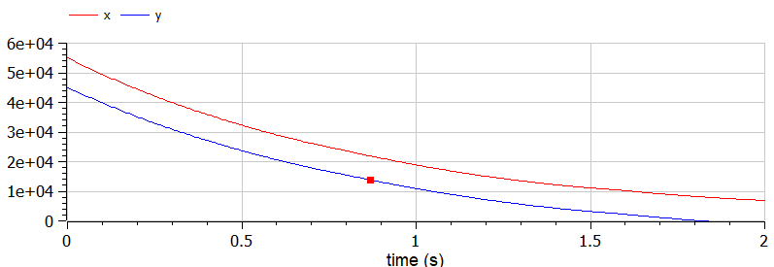

рис.1

**Случай 2**

model var2  
// Модель боевых действий регулярных войск и партизанских отрядов  
parameter Real t; //время  
constant Real a=0.31; //константа, характеризующая степень влияния различных факторов на потери  
constant Real b=0.87; //эффективность боевых действий для армии y  
constant Real c=0.43; //эффективность боевых действий для армии x  
constant Real h=0.51; //константа, характеризующая степень влияния различных факторов на потери  
Real p;  
Real q;  
Real x;  
Real y;  
initial equation  
x=55000; //численность армии в X  
y=45000; //численность армии в Y  
t=0;  
equation  
p=abs(sin(4*t)); //возможность подхода подкрепления к войскам X  
q=abs(cos(3*t)); //возможность подхода подкрепления к войскам Y  
der(x)=-a*x-b*y+p;  
der(y)=-c*x*y-h*y+q;  
  
end var2;

Получили график для второго случая (рис.2):

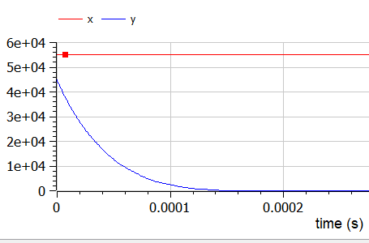

рис.2

# Вывод

В ходе выполнения лабораторной работы я рассмотрел и построил простейшую модель боевых действий – модель Ланчестера.

# Список литературы

Кулябов Д. С. *Лабораторная работа №3*: <https://esystem.rudn.ru/mod/resource/view.php?id=831037>